ESTIMADAS FAMILIAS: Una nueva semana nos encuentra en este transcurrir de TRABAJO desde CASA, en este 2020. Llegamos ya a la semana 32.
Hemos iniciado el mes de noviembre recordando varios sucesos, en este mes de María, se celebra también, 125 años de la presencia misionera de la Hermanas Misioneras Siervas del Espíritu Santo en Argentina, el próximo jueves 12 de noviembre.
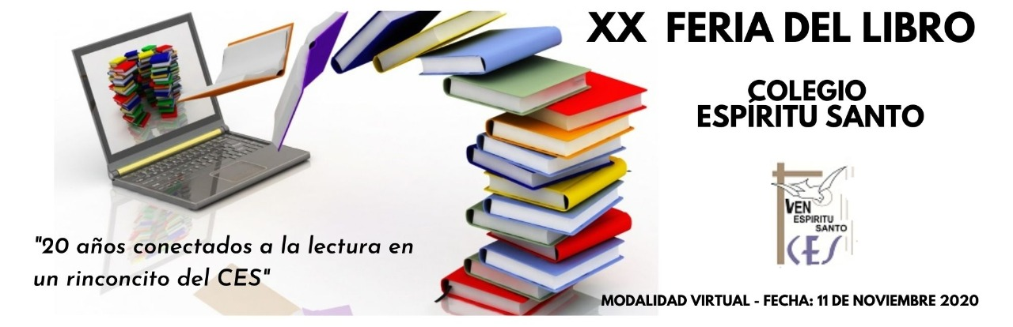
Y en este mes celebrativo, nos propusimos compartir de un modo virtual, la XX FERIA DEL LIBRO, en nuestro colegio. Han pasado 20 años de aquella iniciativa, innovadora en su época, buscando fomentar un encuentro fértil entre los libros y los niños, jóvenes y maestros, con el fin de colaborar activamente en la formación de alumnos lectores.
Desde los inicios de la feria del LIBRO, y en la propuesta de cada año acompañamos a nuestros alumnos, en una nueva invitación, de ofrecer y acercar no sólo distintos textos, sino en propiciar actividades artísticas y culturales, en invitar a narradores, escritores, grupos artísticos, musicales y teatrales, entre tantas otras ideas que se alentaron en estos 20 años. Fueron muchas reuniones, acuerdos y decisiones que fueron gestando los distintos eventos que movilizaron a tantas personas dedicadas en esta tarea. A todos los que formaron parte en estos años de este Proyecto Institucional, MUCHAS GRACIAS, a todos los invitados y a todos los creadores de tantas emociones compartidas, MUCHAS GRACIAS.
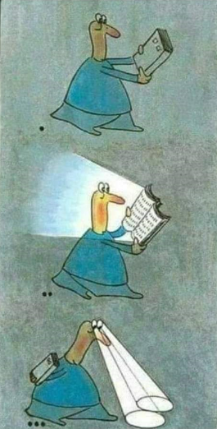
Este año no podía ausentarse la FERIA, bajo el lema: 20 años conectados con la lectura, en un rinconcito del CES, los invitamos a ser parte, en esta modalidad virtual a partir del día 11 de noviembre. En las páginas WEB del Colegio, en el Facebook y en el canal de YouTube compartiremos distintas propuestas para llegar a cada familia.
A ustedes, familias de nuestros alumnos, gracias por seguir alentando y considerando la importancia de la LECTURA en sus hijos. Por acompañar, en este año, y ser testigos de ese encuentro mágico de los niños con los libros, donde desde los más pequeños, descubren que “esas manchitas que parecen hormiguitas caminado juntas” se transforman en letras, en oraciones, en textos; y en los más grandes se revelan enigmas y se sueñan junto a los personajes encuentros fantásticos alentando nuestra imaginación. ¡¡QUÉ BELLO ES LEER!!. Ser parte de esa vivencia única entre quien lee, se fascina, aprende y CRECE. Quien lee no sólo se ilumina, sino que ilumina a su alrededor.

Alentamos a seguir cumpliendo con la ENTREGA DE EVIDENCIAS, para poder finalizar en los tiempos estipulados las clases de este año extraordinario.
Seguimos sosteniendo los vínculos entre la Escuela y la Familia a través de los canales de comunicación que están en uso:
- Grupo de WhatsApp vigente desde el comienzo de la cuarentena.
- Correo Electrónico de la docente de grado.
- Correo electrónico de los profesores de materias especiales.
- Para consultas a Directivos y Secretaría del Nivel Primario: el correo electrónico: consultasprimariaces@gmail.com

Se continúa con el seguimiento de los aprendizajes de los estudiantes en casa en esta 32 ª. semana, solicitándose esta vez, evidencias de aprendizaje de LENGUA
“Viva el Espíritu Santo en nuestros corazones y en los corazones de todas las personas”
EQUIPO DIRECTIVO NIVEL PRIMARIO


X LUNES 9 DE NOVIEMBRE.
X GRACIAS MARÍA POR TU SÍ.
LENGUA
(COPIAR TODOS LOS TÍTULOS Y CONSIGNAS)
¡UNA LINDA HISTORIA!!!
1- OBSERVA LAS IMÁGENES Y ENUMERA LAS ESCENAS.
2- RECORTA Y PEGA ORDENADAMENTE LAS ESCENAS EN EL CUADRO DE ABAJO. (NO OLVIDES PINTAR BIEN BONITO)
3- PIENSA Y ESCRIBE UN TÍTULO PARA ESTA HISTORIA.
4- POR ÚLTIMO, LEE CADA PARTE Y TERMINA DE COMPLETAR LA HISTORIA.
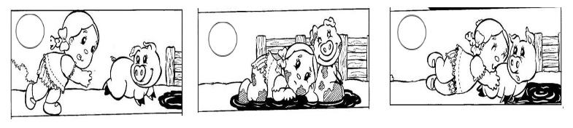
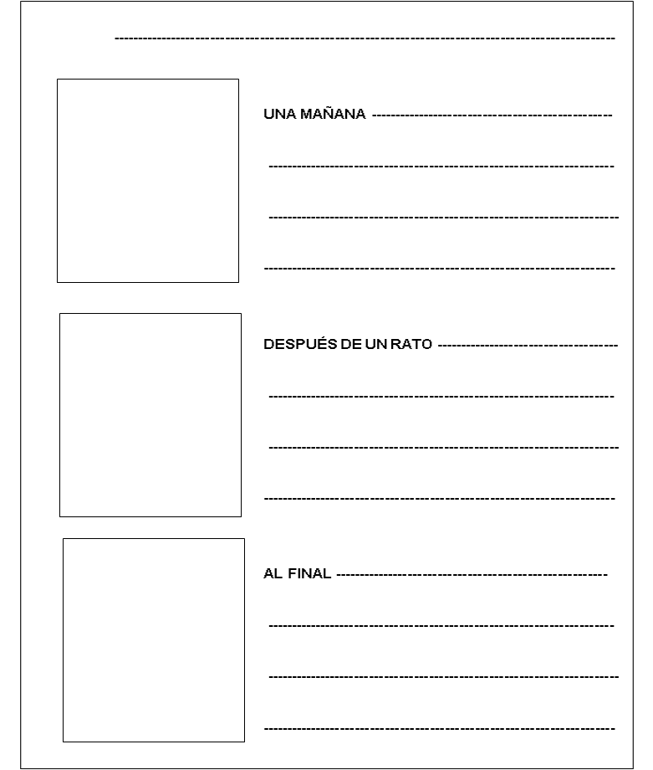
A LEER!! .5- LE LEO A MI FAMILIA LA HISTORIA ANTERIOR…


X MARTES 10 DE NOVIEMBRE.
CIENCIAS SOCIALES-EFEMÉRIDE
10 DE NOVIEMBRE: “DÍA DE LA TRADICIÓN.” (COPIAR TÍTULO)
NOS INFORMAMOS EN FAMILIA:
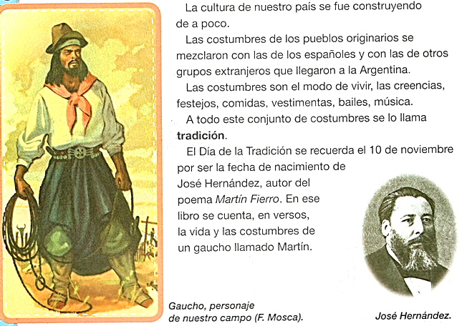

- PARA CONOCER UN POCO MÁS, SOBRE ESTA FECHA ESPECIAL, TE INVITO A VER EL SIGUIENTE VIDEO:

https://www.youtube.com/watch?v=qYOAJhE6eoo (Día de la tradición Argentina)
¡NOS DIVERTIMOS CON ADIVINANZAS DE TRADICIONES ARGENTINAS! (COPIAR TÍTULO)
1. LEE LAS SIGUIENTES ADIVINANZAS Y UBICA CADA RESPUESTA DONDE CORRESPONDA.
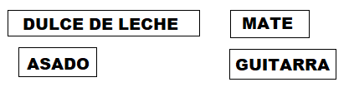
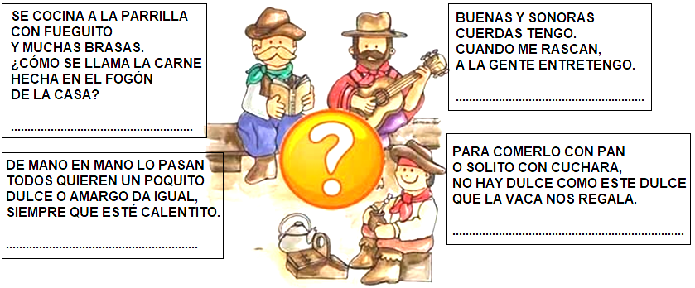
2. BUSCA EN TU LIBRO (MOLINOS DE VIENTO 1) LA FICHA: 10 DE NOVIEMBRE: “DÍA DE LA TRADICIÓN.” RESUÉLVELA Y PÉGALA EN TU CUADERNO. (SE ENCUENTRA EN EL ANEXO.)
3. ELIGE ALGUNA DE NUESTRAS TRADICIONES Y DIBÚJALA.
MATEMÁTICA
- LEE CON ATENCIÓN LOS SIGUIENTES PROBLEMAS Y EN ELLOS:
- IDENTIFICA LA OPERACIÓN QUE NECESITAS HACER PARA RESOLVERLO.
- RODEA CON COLOR LOS DATOS NECESARIOS.
- RESUELVE LOS PROBLEMAS DE LA FORMA QUE APRENDISTE.
- RECUERDA ESCRIBIR EL CÁLCULO QUE INDICA LA OPERACIÓN Y LA RESPUESTA.
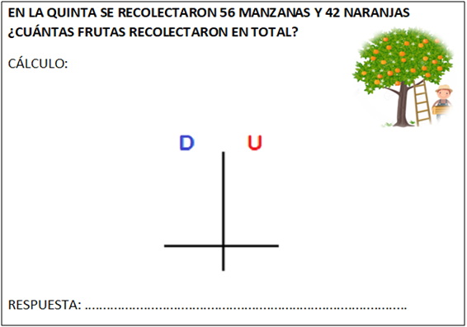
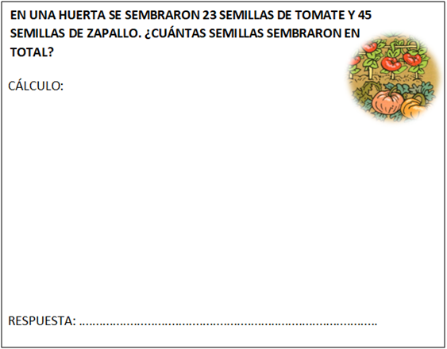
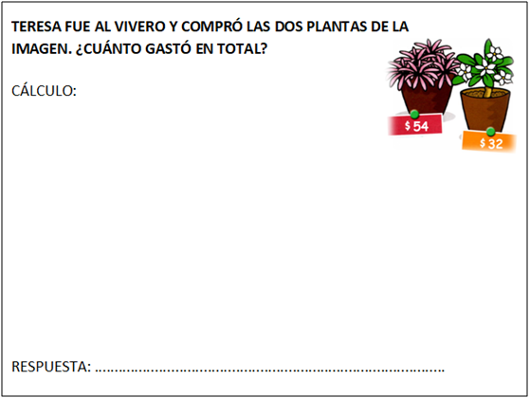
- DIBUJA LOS BILLETES Y MONEDAS QUE NECESITA TERESA PARA COMPRAR LAS 2 PLANTAS.

X MIÉRCOLES 11 DE NOVIEMBRE.

LENGUA
(COPIAR TODOS LOS TÍTULOS Y CONSIGNAS)
EL SAPO SALTARÍN
1- LEE EL SIGUIENTE TEXTO Y DESCUBRE UNA NUEVA LETRA…
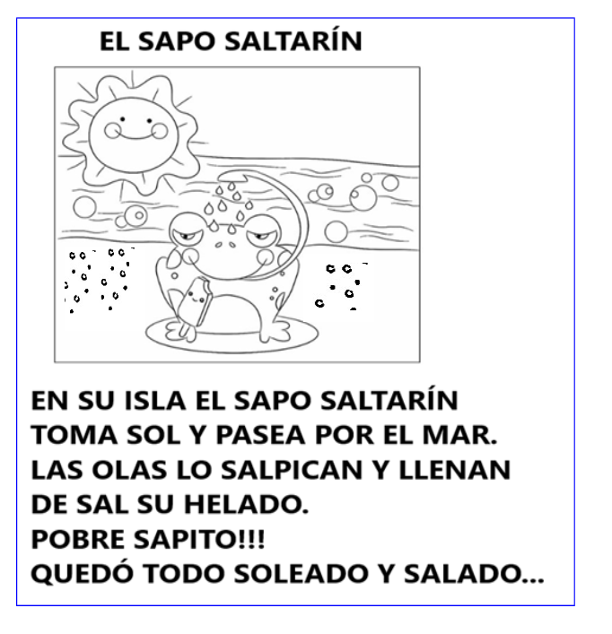
- COMPLETA…..
LA NUEVA LETRA ES…………………………….
2- ENCIERRA CON ROJO LAS PALABRAS QUE COMIENZAN CON “S”
3- ESCRIBE EL NOMBRE DE ESTOS DIBUJOS. (DIBUJA Y PINTA)

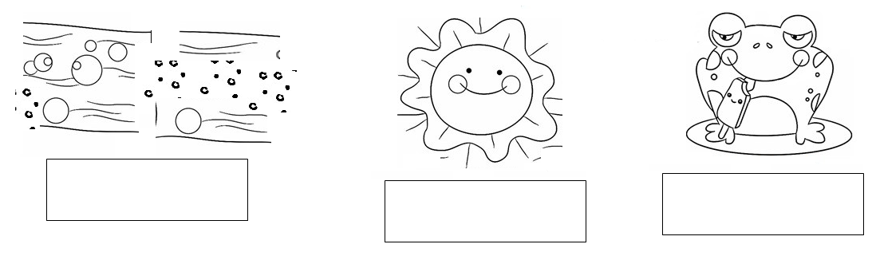
4- COMPLETA ESTA ORACIÓN CON LAS SIGUIENTES PALABRAS: ISLA -SALTARÍN - SOLITO. LUEGO DIBUJA LO QUE DICE LA ORACIÓN.

EL SAPO ------------------------------EN SU------------------SE ASEA-------------------.
5- TRABAJO EN EL CUADERNILLO DE ACTIVIDADES DE LENGUA PÁG. 31(AYUDAR A LEER EL TEXTO DE LA ACTIV. N°1 PORQUE ESTÁ EN CURSIVA. EN LA ACTIV. N°2 ESCRIBIR LOS NOMBRES DE LAS IMÁGENES EN IMPRENTA) Y EN EL LIBRO PÁG. 80.

CIENCIAS NATURALES

EL CIELO CAMBIA (COPIAR TÍTULO)

CONVERSAMOS: AL LEVANTAR NUESTRA VISTA AL CIELO. AUNQUE SIEMPRE ES EL MISMO, NO LO VEMOS IGUAL. LO QUE PODEMOS VER CAMBIA SEGÚN EL MOMENTO DEL DÍA Y EL ESTADO DEL TIEMPO.

- ¿QUÉ PODEMOS VER EN EL CIELO? NOS INFORMAMOS Y TRABAJAMOS EN LA PÁG. 175 DEL LIBRO GUÍA.

- LEE LAS ORACIONES Y LUEGO ESCRIBE EL NÚMERO DE CADA ORACIÓN JUNTO A LA FOTOGRAFÍA CORRECTA.

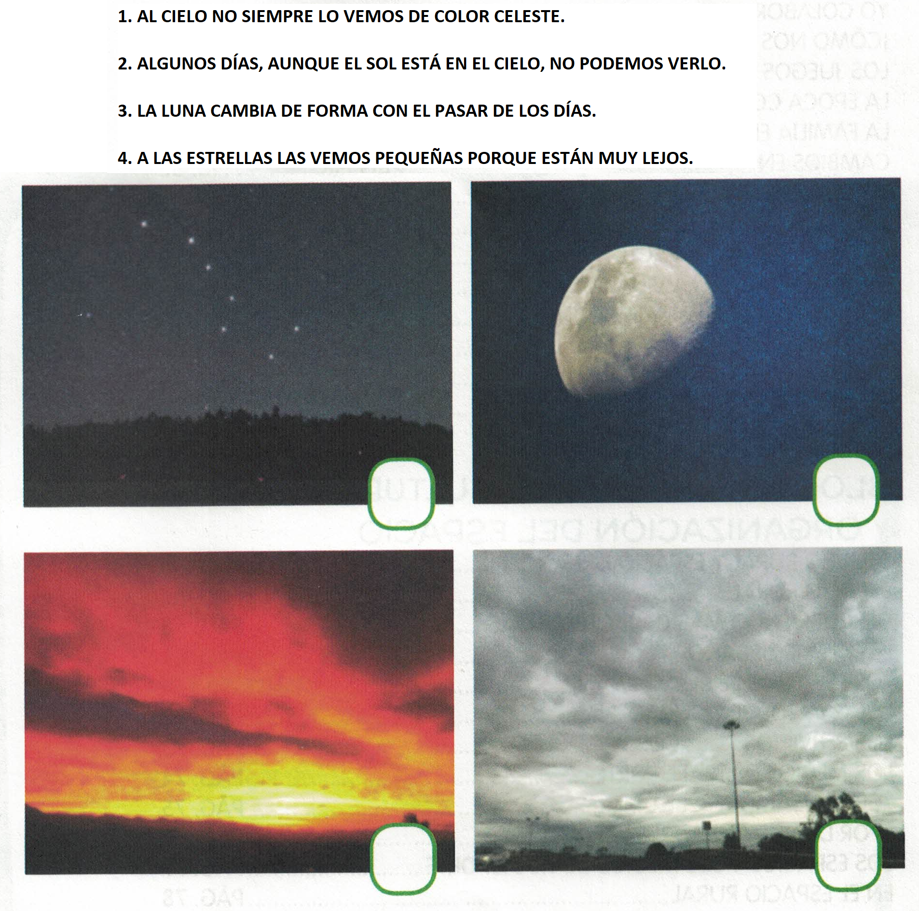

- PARA CONOCER UN POCO MÁS, SOBRE EL DÍA Y LA NOCHE, TE INVITO A VER EL SIGUIENTE VIDEO:
https://www.youtube.com/watch?v=u8pbBMZ0eDA
(Camaleón - efectos del día y la noche)
X JUEVES 12 DE NOVIEMBRE.
MATEMÁTICA
¡AHORA, A RESTAR!
- LEE CON ATENCIÓN EL SIGUIENTE PROBLEMA.
EL DUEÑO DE UN CULTIVO TIENE QUE CORTAR ROSAS PARA VENDER.
SI TENÍA 38 ROSAS Y VENDIÓ 15 ROSAS.
¿CUÁNTAS ROSAS LE QUEDAN?

NANO Y NADIA NOS CUENTAN CÓMO HICIERON ELLOS PARA RESOLVER ESTE PROBLEMA.
- OBSERVA Y LEE CON ATENCIÓN:
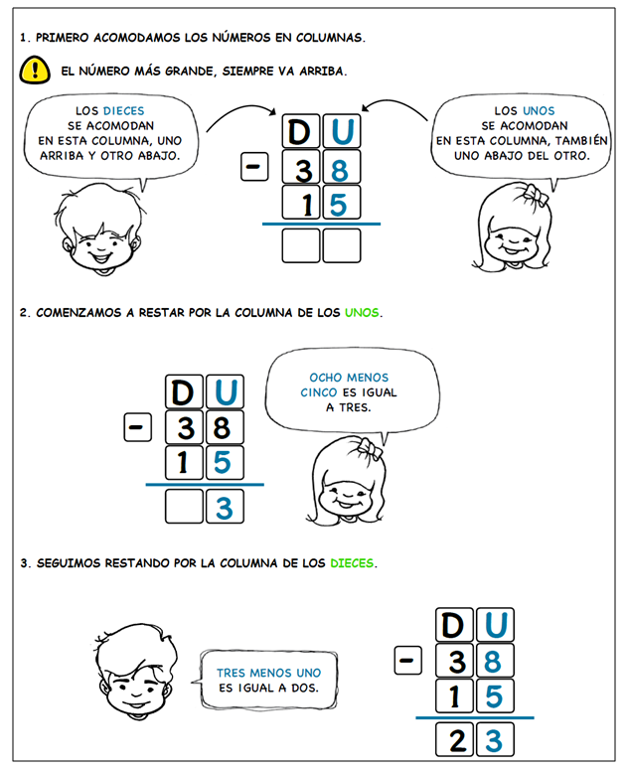
¡ARCOÍRIS DE RESTAS!
- ACOMODA Y RESUELVE LAS RESTAS COMO LO HICIERON NANO Y NADIA. LUEGO PINTA SIGUIENDO EL RESULTADO COMO CÓDIGO.
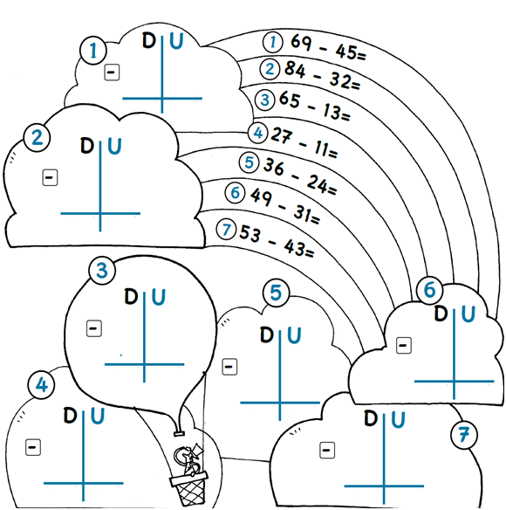
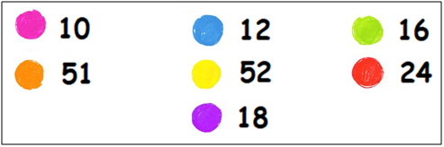
GEOMETRÍA
FIGURAS MUY VARIADAS
- COMO VIMOS LA CLASE PASADA, HAY MUCHA VARIEDAD DE FIGURAS Y PARA DIFERENCIARLAS TENDREMOS EN CUENTA SUS CARACTERÍSTICAS.

- OBSERVA ATENTAMENTE LA IMAGEN Y LEE LAS CARACTERÍSTICAS DE LA FIGURA GEOMÉTRICA.
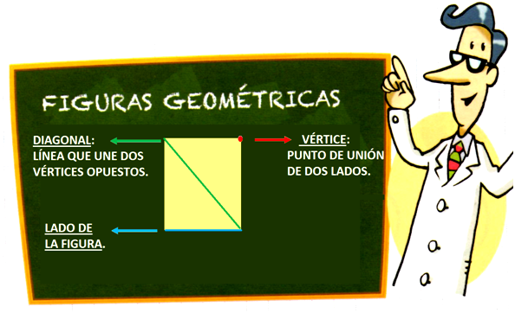
- LEE LOS CARTELES CON LAS CARACTERÍSTICAS. LUEGO, ESCRIBÍ LOS NOMBRES DE CADA FIGURA.
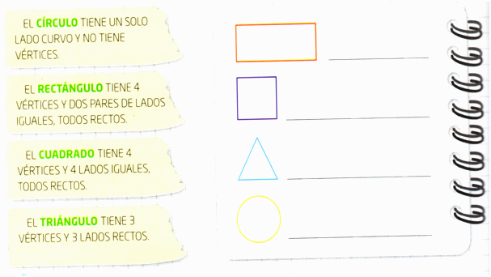
- REALIZA LA PÁGINA 37 DEL CUADERNILLO DE MATEMÁTICA.

X VIERNES 13 DE NOVIEMBRE.
EDUCACIÓN RELIGIOSA
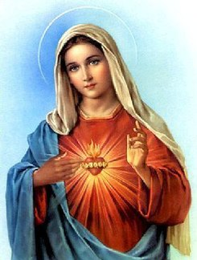
MARÍA DIJO “SI” A DIOS
(BUSCA UNA ESTAMPITA DE ALGUNA ADVOCACIÓN DE LA VIRGEN, PÉGALA Y ADORNALA COMO MÁS TE GUSTE)
INTRODUCCIÓN EL SUCESO DE LA ANUNCIACIÓN ES UN MOMENTO CRUCIAL Y DE GRAN IMPORTANCIA PARA LOS CRISTIANOS. ES EL COMIENZO DEL CUMPLIMIENTO DEL NUEVO CONVENIO: LA PROMESA CUANDO EL ÁNGEL GABRIEL LE ANUNCIA A MARÍA QUE ELLA TENDRÁ UN BEBÉ Y QUE ESTE SERÁ EL HIJO DE DIOS.
DIOS PROMETIÓ ENVIAR A JESÚS PARA ENSEÑARNOS SOBRE TODO A AMARNOS LOS UNOS A LOS OTROS. DIOS ESCOGIÓ A MARÍA ENTRE TODAS LAS MUJERES PARA SER LA MADRE DE JESÚS, EL HIJO DE DIOS
MOTIVACIÓN E ILUMINACIÓN (NO ES NECESARIO IMPRIMIR)
PÍDELE AL ADULTO QUE TE ACOMPAÑA QUE TE LEA LAS SIGUIENTES VIÑETAS.
LUEGO, RESPONDE ORALMENTE ESTAS PREGUNTAS:
- ¿QUIÉN VISITÓ A LA VIRGEN MARÍA?
- ¿QUÉ MENSAJE LE TRAJO EL ENVIADO?
- ¿CÓMO CREES QUE SE SINTIÓ LA VIRGEN MARÍA? ¿POR QUÉ?

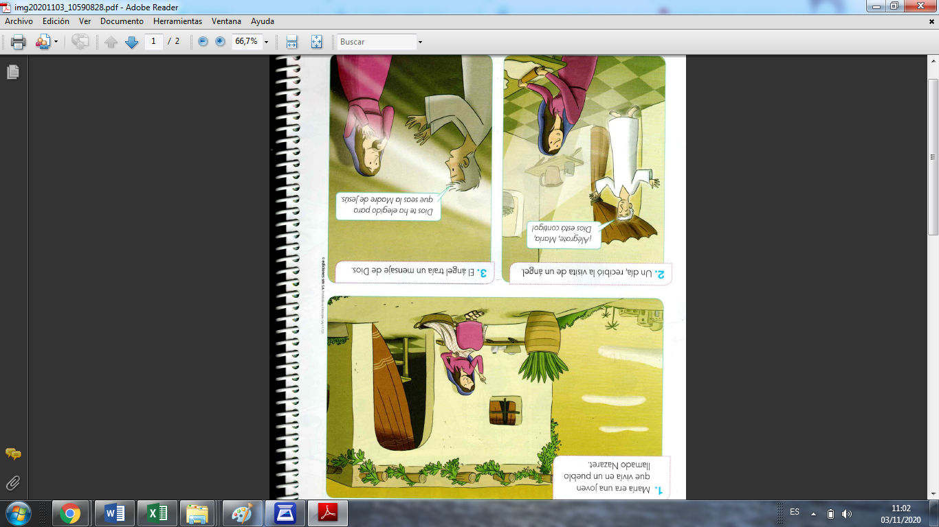
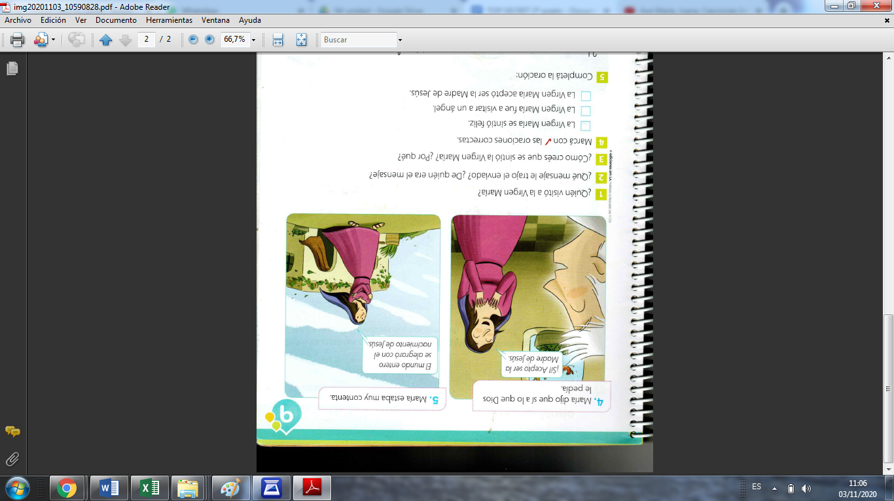

ACTIVIDAD
- ESCRIBE LAS LETRAS DENTRO DE LAS FIGURAS DE ACUERDO A SU FORMA. LEERÁS UN MENSAJE.


MARÍA ES LA...
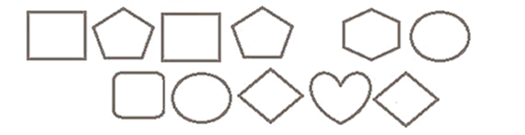
- OBSERVA LA IMAGEN DE LA VIRGEN MARÍA Y LEE LA FRASE QUE LE RESPONDIÓ AL ÁNGEL. PÍNTALA.
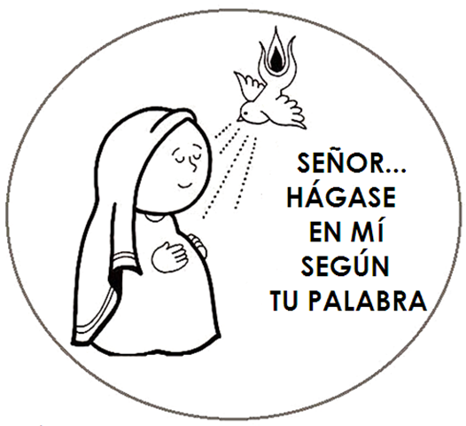
ORACIÓN
CON AYUDA DE UN ADULTO, INGRESA AL SIGUIENTE LINK PARA ESCUCHAR Y CANTAR LA CANCIÓN DE MARÍA. LUEGO EN FAMILIA REZAMOS EL “AVEMARÍA”
https://www.youtube.com/watch?v=V7xeJhuAA18
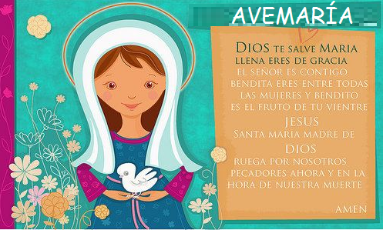

ANEXO
